22.05.2020. 8кл.физика.
Тема урока : Контрольная работа №5 по теме «Световые явления».
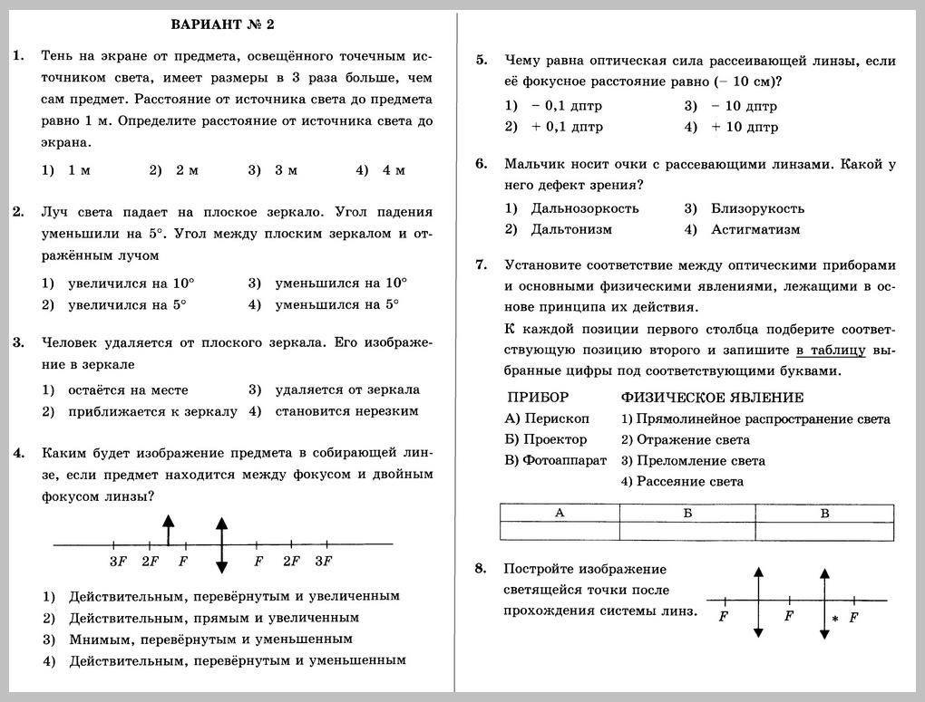

Домашнее задание. Повторить § 60- 68.

